Приложение 1
к распоряжению Администрации города Бийска
от 03.12.2025 № 1854-р

Схема размещения мест на муниципальной ярмарке «Зимняя ярмарка 2025» на Петровском бульваре
Условный номер земельного участка: ЗУ 1 объект торговли (мороженое, напитки, сахарная вата, горячая кукуруза) 1 место  Площадь земельного участка: 12 кв.м. (в том числе максимальная площадь объекта 6 кв.м., площадь для обслуживания и благоустройства 6 кв.м.)  Условный номер земельного участка: ЗУ 2 объект торговли (мороженое, напитки, сахарная вата, горячая кукуруза, сувениры) 1 место  Площадь земельного участка: 12 кв.м. (в том числе максимальная площадь объекта 6 кв.м., площадь для обслуживания и благоустройства 6 кв.м.)  Условный номер земельного участка: ЗУ 3 объект торговли 1 место (мороженое, напитки, сахарная вата, горячая кукуруза) 1 место  Площадь земельного участка: 12 кв.м. (в том числе максимальная площадь объекта 6 кв.м., площадь для обслуживания и благоустройства 6 кв.м.)  Условный номер земельного участка: ЗУ 4 объект торговли (мороженое, напитки, сахарная вата, горячая кукуруза, хот-доги) 1 место  Площадь земельного участка: 12 кв.м. (в том числе максимальная площадь объекта 6 кв.м., площадь для обслуживания и благоустройства 6 кв.м.)  Условный номер земельного участка: ЗУ 5 объект торговли (мороженое, напитки, сахарная вата, горячая кукуруза, конопицца) 1 место  Площадь земельного участка: 12 кв.м. (в том числе максимальная площадь объекта 6 кв.м., площадь для обслуживания и благоустройства 6 кв.м.)  Условный номер земельного участка: ЗУ 6 каток с прокатом коньков 1 место  Площадь земельного участка: 1774 кв.м. (в том числе максимальная площадь объекта 1640 кв.м., площадь для обслуживания и благоустройства 134 кв.м.)  Условный номер земельного участка: ЗУ 7 прокат снегокатов 1 место  Площадь земельного участка: 8 кв.м. (в том числе максимальная площадь объекта 4 кв.м., площадь для обслуживания и благоустройства 4 кв.м.) | 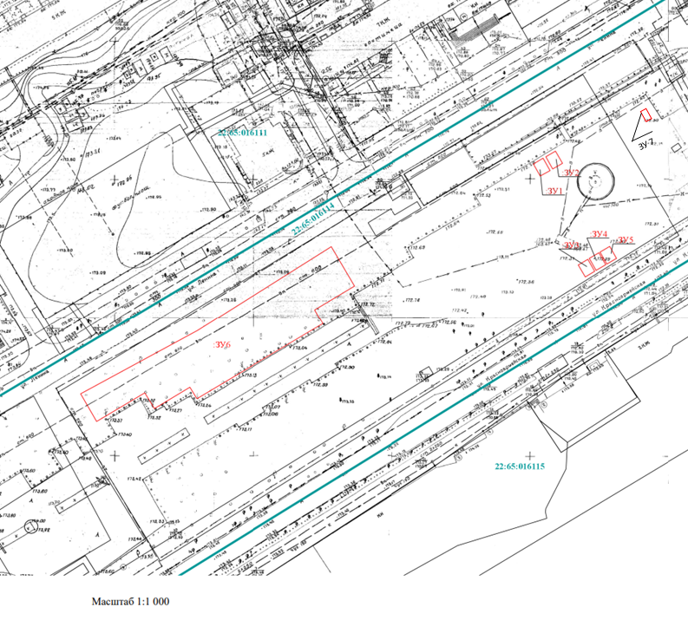

Ю.А. Баженов, и.о. управляющего делами.

